小学二年级第二学期计算期末复习卷计算1
班级 姓名 学号 家长签名
一、直接写出答案
560－190＝ 240＋670 ＝ 101＋1010＝
52÷7＝ 8－0÷8＝ 22-2×8＝
36=（ ）-36 （ ）+54=92 （ ）÷6=0
（ ）-18=22 10÷（ ）=10 20÷（ ）=10
二、用竖式计算
317+108 500-367 398+499

三、用你喜欢的方法分拆
35×7 404-157 85+358

四、先用整十数估算，再精确计算。
637+342 89＋726
估算：____________ 估算：____________
计算：____________ 计算：____________
四、递等式计算
651-49+151 836-264-236 472-229+328

136－36÷9 3×5＋187 298－72÷8

五、填空
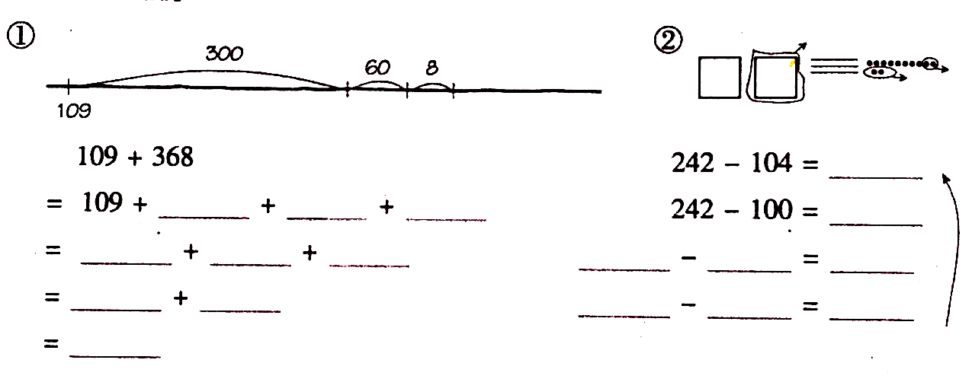
③．□里填几？
□ 2 □ 8 □ 5 3 □ □ 1
－3 □ 2 +□ 7 □ +1 □ 5 □
1 3 1 1 1 4 4 4 6 4 9
④．下面的文字分别代表几？
动 脑 筋 动＝（ ）
动 脑 筋 脑＝（ ）
＋动 脑 筋 筋＝（ ）
8 8 8

